|  |
| --- |
| 最上川水防災河川学習プログラム  小学校5年生 理科 単元「台風と防災」 |

最上川上流大規模氾濫時の減災対策協議会

防災教育検討会

○最上川水防災河川学習プログラム「台風と防災」

1.学習指導要領における第5学年の目標（学習指導要領※より抜粋）

（２）生命・地球

　　①生命の連続性・流れる水の働き，気象現象の規則性について理解を図り，観察，実験などに関する基本的な技能を身につけるようにする。

　　②生命の連続性，流れる水の働き，気象現象の規則性について追究する中で，主に予想や仮説を基に，解決の方法を発想する力を養う。

　　③生命の連続性，流れる水の働き，気象現象の規則性について追究する中で，生命を尊重する態度や主体的に問題解決しようとする態度を養う。

※文部科学省「小学校学習指導要領解説 理科編」（平成29年6月）

2.学習指導要領における単元の内容（学習指導要領※より抜粋）

|  |
| --- |
| B　生命・地球  （4）天気の変化  天気の変化の仕方について，雲の様子を観測したり，映像などの気象情報を活用したりする中で，雲の量や動きに着目して，それらと天気の変化とを関係付けて調べる活動を通して，次の事項を身につけることができるよう指導する。  ア　次のことを理解するとともに，観察，実験などに関する技能を身につけること。  　（ア）天気の変化は，雲の量や動きと関係があること。  　（イ）天気の変化は，映像などの気象情報を用いて予想できること。  イ　天気の変化の仕方について追究する中で，天気の変化と雲の量や動きとの関係についての予想や仮説を基に，解決の方法を発想し，表現すること。 |

（内容の取扱い）

（６）内容の「B生命・地球」の（４）のアの（イ）については，台風の進路による天気の変化や台風と降雨との関係及びそれに伴う自然災害についてもふれること。

□台風の進路についてはこの規則性（天気は西から東に変化する）が当てはまらないことや，台風がもたらす降雨は短時間に多量になることにも触れるようにする。

□日常生活との関連としては，長雨や集中豪雨，台風などの気象情報から，自然災害に触れるようにする。

※文部科学省「小学校学習指導要領解説 理科編」（平成２９年6月）

3.第5学年の評価の観点の趣旨（参考）※

|  |  |  |  |
| --- | --- | --- | --- |
| 自然事象への  関心・意欲・態度 | 科学的な思考・表現 | 観察・実験の技能 | 自然事象についての  知識・理解 |
| 自然の事物・現象を意欲的に追求し，生命を尊重するとともに，見いだしたきまりを生活にあてはめてみようとする。 | 自然の事物・現象の変化とその要因との関係に問題を見いだし，条件に着目して計画的に追求  し，量的変化や時間的変化について考察して表現して，問題を解決している。 | 問題解決に適した方法を工夫し，装置を組み立てたり使ったりして観察，実験やものづくりを行い，その過程や結果を的確に記録している。 | 物の溶け方，振り子の運動の規則性，電流の働きや，生命の連続性，流水の働き，気象現象の規則性などについて実感を伴って理解している。 |

※国立教育政策研究所 教育課程研究センター（2011）「評価規準の作成，評価方法等の工夫改善のための参考資料（小学校 理科）」より抜粋

4.評価のポイント※

○自然事象への関心・意欲・態度

・天気の変化などの気象情報に興味・関心をもち，自ら雲の量や動きを観測したり，気象情報を収集したりして天気を予想しようとしている。

・雲の様子や気象情報を基にした天気の予想を日常生活で活用しようとしている。

○科学的な思考・表現

・天気の変化と雲の量や動きなどの関係について予想や仮説をもち，条件に着目して観察を計画し，表現している。

・天気の変化と雲の量や動きなどを関係付けて考察し，自分の考えを表現している。

○観察・実験の技能

・雲の様子を観察するなど天気の変化を調べる工夫をし，気象衛星やインターネットなどを活用して計画的に情報を収集している。

・雲の量や動きなどを観察し，その過程や結果を記録している。

○自然事象についての知識・理解

・雲の量や動きは，天気の変化と関係があることについて理解している。

・天気の変化は，映像などの気象情報を用いて予想できることを理解している。

※国立教育政策研究所 教育課程研究センター（2011）「評価規準の作成，評価方法等の工夫改善のための参考資料（小学校 理科）」より抜粋

５.最上川学習プログラムにおける単元の目標

台風と防災について，身近な最上川やその支川の事例を取り上げることで，興味・関心を高め，実感を伴った理解を図る。また，台風による自然災害に目を向けながら調べる活動を通じて，気象情報の入手の方法や入手した情報を災害時の危険予測に活用する能力を育てる。

６.学習のねらい

2002年台風6号、令和元年（2019年）東日本台風、令和2年（2020年）7月豪雨の被害状況や気象情報を比較することにより，災害の危険予測をする力や災害時に備えてとるべき行動について考えさせる。

７.授業の構成

本単元の学習プログラムは４時間で構成しています。

第２時

「台風の進み方と天気の変化」

第４時

「自然災害から身を守るために私たちができること」

第３時

「台風によっておこる自然災害と恵み」

第１時

「台風とは？」

・日本で頻繁に起きる台風による天気の変化と災害について話し合う。

・資料を見て，台風の進み方と天気の変化の仕方について学習する。

・最近の台風を教材にし，進路を予想してみる。

・山形県内で実際に起こった自然災害について知る。

・山形県内で整備された台風の害を防ぐための設備を知る。

・2002年台風6号

・令和元年（2019年）東日本台風

による大きな被害が出た時の，気象情報について知り，身を守るための必要な情報の集め方を知る。

また，積乱雲の急な発達による危険性や対処の仕方を学び，自らの命を守る力を養う。

児童の学習思考の流れ

第２時

・台風の進路の特徴を知り，進路の予想をすることができるようになる。

・台風による天気の変化の特徴を理解することができる。

第４時

山形県で被害が起きた台風の進路や天気の変化から，起こりうる災害を予想し，災害に備えることができるようになる。

第３時

山形県内で起こった台風による災害と災害への対策を知り，その対策の大切さを学ぶ。また，台風による恵みについても考える。

第１時

「台風について」や「台風による災害」について知り，防災意識を持つ。

災害の認識→　　　災害の可能性への気づき→　防災への取り組み→　　　防災への備え

８.授業（学習）を通して育てたい力

地域の特性や実態を踏まえた学習を通して地域社会への防災意識の向上につなげる。

・最上川水系に属する地域の特性を知り，災害の恐ろしさやこれまでの苦労を理解する。

・気象情報の入手の仕方や入手した情報から危険を予測する力を養う。

・災害時にとるべき行動について考え，自ら命を守る意識を高める。

９.指導計画

○単元「台風と防災」指導計画（全4時間）

|  |  |  |  |  |
| --- | --- | --- | --- | --- |
|  | 本時の問い | ○主な学習活動 | ◆指導上の留意点 | ☆評価のポイント |
| つかむ | ①台風とは  (1/4) | ○台風による天気の変化と災害，台風の進路について話し合う。  ○2002年台風6号、令和元年（2019年）東日本台風による山形県内の台風被害の写真を見て，その被害の防止について関心を高め，調べることを話し合って学習課題をつくる。 | ◆山形県で起こった最上川での台風による災害について取り上げ，興味を持って台風の進路や天気の変化について，調べる計画を立てることができるようにする。 | ☆〔技能〕  自然災害について資料などから読み取ってまとめている。  ☆〔思・判・表〕  台風の接近に伴う自然災害の防止について考え，学習課題を表現している。 |
| 考える・話す（聞く）・理解する | ②台風の進み方と天気の変化  ③台風の進路予想  (2/4)  ④台風によっておこる自然災害と恵み  (3/4) | ○資料（令和元年（2019年）東日本台風の気象衛星の雲写真とアメダスの雨量情報・天気図）を見て，台風の進み方と天気の変化について調べる。  ○実際に日本に近づいている台風の進路予想を行う。  ○近年，山形県で起こった台風や豪雨による自然災害と災害防止への取り組みを知り，防災意識を高める。  ○台風による恵みについても考える。 | ◆台風のおよその進路を学び，実際に進路予想をさせることで活用する力を養うようにする。  ◆身近に起こった台風や豪雨による災害を調べ，災害はどこにでも，いつ起きてもおかしくはないことを認識させる。 | ☆〔思・判・表〕  台風のおよその進路とそれに伴う天気の変化を理解し，台風の進路を予想することができる。  ☆〔関・意・態〕  台風による自然災害の防止の重要性に関心を持ち，自分たちの生活に生かそうとしている。 |
| ⑤自然災害の被害から身を守るために私たちができること  (4/4) | ○令和元年（2019年）東日本台風や山形で起きた大きな災害をもたらした台風や豪雨について知り，どんな情報を得れば，災害に備えられるのかを考える。  ○気象情報の集め方を理解する。  ○災害にどのように備えればよいかを考える。 | ◆台風の進路や天気の変化を  ・テレビ  （ニュース・ｄボタン）  ・インターネット  （山形気象台）  から得ることの有用性を学び，雲写真・アメダスの雨量情報から災害の危険性を予測する力を養えるようにする。 | ☆〔思・判・表〕  台風・豪雨による災害を調べ，情報活用の大切さに気づき，台風や豪雨に対する備えについて考えることができる。 |

１０.学習の過程

【第１時のねらい】

台風による天気の変化と災害に興味を持ち，台風の進路や天気の変化について調べる計画を立てることができる。

|  |  |  |  |
| --- | --- | --- | --- |
|  | 学習活動・内容 | 教師の働きかけ | 教材解説・関係資料 |
| 導　入  （５分） | １　春のころの天気の変化を復習する。 | ●春のころは，雲は西から東に動いていたことを確認する。  ※「天気と情報(1)天気の変化」の復習 |  |
| 展　開  （３５分） | ２　台風について知っていることを話し合う。  ○渦巻き雲  ○台風の目  ○風が強く，木々が激しくゆれたり，物が飛んだりすることがある。  ○大雨になり，がけくずれなどが起こることがある。  ○夏や秋に接近することが多い。  めあて：台風について，どのようなことを学習していけばよいだろうか。  ３　教科書の写真または，最上川やその支川，山形県内の台風の資料をもとに，台風について話し合う。  ○自分たちが住んでいる地域に台風が接近した経験について。  ○雨や風の強さについて。  ○台風の進む方向について。  ○台風によって起こりやすい災害について。 | ●３年生の「６ 風やゴムで動かそう」では，風が強いほど，物を動かすはたらきが大きいことを学習したことを想起させる。  ●ワークシートを活用する。  ●グループで話し合う時間を設定して，考えを深めることが出来るようにする。 | ●デジタル台風：雲画像動画アーカイブ（全球画像）※の動画で台風の動きを見せる。  ・台風上陸　2019年10月  ・台風発生無　2017年1月    ●動画を見て，学習への意欲を高める。  《ＮＨＫデジタル教材クリップ》　「台風と風のつよさ(58秒)」  ●最上川やその支川，山形県内の台風の資料を活用する。  2002年台風6号・令和元年（2019年）東日本台風による山形県内の台風被害の写真 |
| 終　末  （５分） | ４　次の時間から調べていくことを確かめる。    まとめ：  台風はどのように進むのだろうか。また，台風の進み方によって，天気はどのように変わるのだろうか。 | ●教科書の「調べよう」を活用して，台風の進路と災害について調べていくことを紹介し，興味・関心を高めておく。 | 台風の進み方と台風による天気の変化に興味をもち，進んで計画を立てようとしているか。 |

※国立情報研究所「デジタル台風：雲画像動画アーカイブ（全球画像）」

<<http://agora.ex.nii.ac.jp/digital-typhoon/archive/monthly/>>

※ 学習の過程で使用する「NHKデジタル教材番組」および「NHKデジタル教材クリップ」については，「NHK for School」<<http://www.nhk.or.jp/school/>>において平成29年度現在アップロードされていた映像を使用した。なお，番組改変に伴い映像の内容は変更されるので，教師は上記ウェブサイト等から授業の内容に合った映像資料等を選択し使用する。

板書計画（資料活用例）

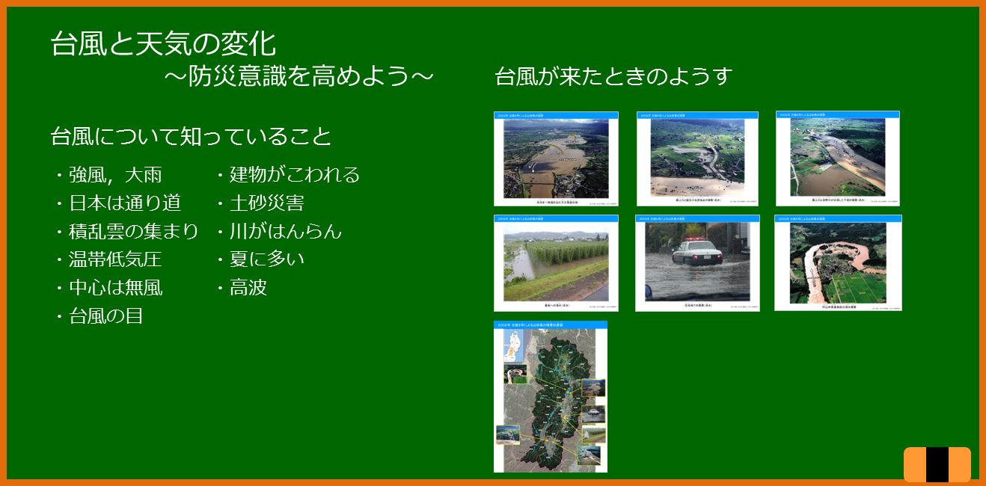

※最新の災害状況に合わせ，新聞記事などを使用する。

【第２時のねらい】

台風の進路の特徴を知り，進路の予想をすることができるようになる。

|  |  |  |  |
| --- | --- | --- | --- |
|  | 学習活動・内容 | 教師の働きかけ | 教材解説・関係資料 |
| 導　入  （５分） | １　資料写真を見て，台風の進み方と天気の変化について話し合う。  ○台風の進路について話し合う。  ・台風の動き方にはきまりがあるのかな。  ・春のころの雲は，西から東に動いたね。  めあて：台風の動き方には，きまりがあるのだろうか。  また，台風が近づくと天気などはどのように変わるのだろうか。  ○台風は，どのように進んで日本に近づいてくるか。  ○台風が近づくと天気はどのように変わるのか。 | ●事前に災害を防ぐためには，台風の動きを予測する必要があることを感じさせる。  ●教科書の写真やこれまでの経験から，台風の進路について話し合わせる。 |  |
| 展　開  （３５分） | ◆ＮＨＫデジタル教材番組「ふしぎがいっぱい（5年生）『台風はどこへ？』」（台風はどこからくるのか【前半】）を視聴する。  ２　令和元年（2019年）東日本台風の雲写真と雨量情報を使って，台風の進路と天気の変化について調べる。  ○雲の動きや天気はどうか。  ○雨や風の強さほどうか。  ○台風の進路図を作成する。 | ●台風の動きかたにはきまりがあるのかといった視点で番組を視聴させる。  ●ワークシートの活用  ●４日間の雲写真から，それぞれの台風の中心位置を読みとり，記録用紙に台風の中心位置を点でかきこみ進路図を完成させる。  ●完成した進路図と，春のころの天気の変化のようすとを比べさせる。  ●台風は，西から東への天気の変化とは異なる，特有の動きをすることをとらえさせる。 | ●風の強さや台風の目，台風が発生する理由なども紹介して，台風についての関心を高める。  《ＮＨＫデジタル教材クリップ》  ■台風はどこからくるのか(102秒)  令和元年（2019年）東日本台風の気象衛星の雲写真とアメダスの雨量情報  令和元年（2019年）東日本台風の気象衛星の雲写真と天気図    資料提供:山形地方気象台  令和元年（2019年）東日本台風の進路 |
| 終　末  （５分） | ○学習をまとめる。  まとめ：台風は日本のはるか南の海の上で発生し，しだいに北のほうへ動くことが多い。  〇台風のでき方を知る。  ◆ＮＨＫデジタル教材番組「ふしぎがいっぱい（5年生）『台風はどこへ？』」（台風はどこからくるのか【後半】）を視聴する。 | ●台風は，積乱雲が集まってできたものであることを確認しておく。 | 台風の動きや天気の変化を調べ，記録しているか。【記録】  資料提供:山形地方気象台 |

※ 学習の過程で使用する「NHKデジタル教材番組」「NHKデジタル教材クリップ」については，「NHK for School」<<http://www.nhk.or.jp/school/>>において平成29年度現在アップロードされていた映像を使用した。なお，番組改変に伴い映像の内容は変更されるので，教師は上記ウェブサイト等から授業の内容に合った映像資料等を選択し使用する。

板書計画（資料活用例）

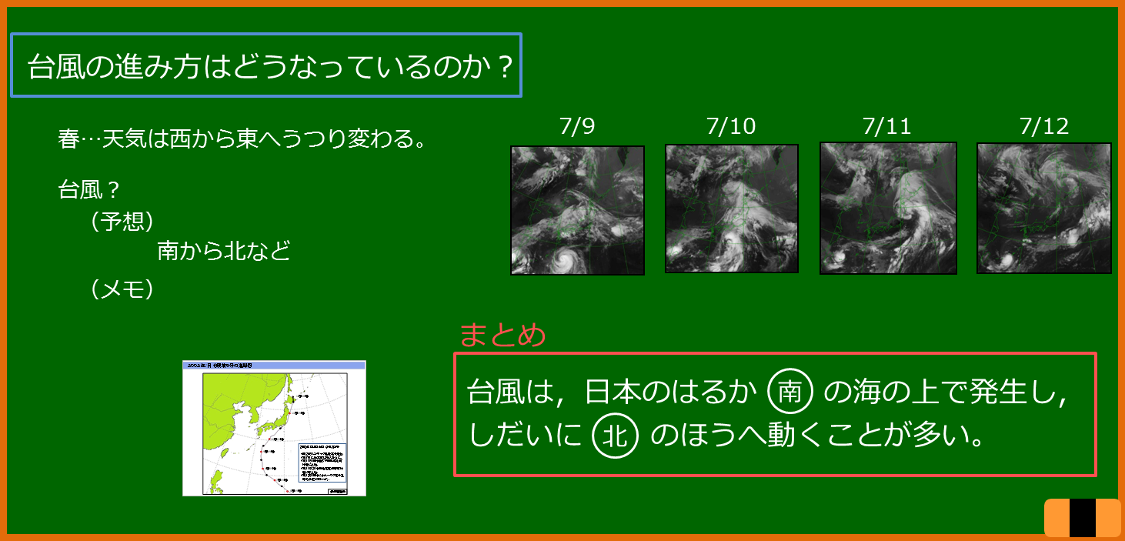

【第３時のねらい】

山形県内で実際に起こった自然災害について調べ，身近なところでも災害が起こる危険性があることを知る。また，山形県内で整備された台風の被害を防ぐための設備について理解することができる。

|  |  |  |  |
| --- | --- | --- | --- |
|  | 学習活動・内容 | 教師の働きかけ | 教材解説・関係資料 |
| 導　入  （５分） | １　台風の被害について話し合う。  ・土砂崩れが起きた。  ・風の強く，木が倒れたり飛行機が飛ばなくなったりする。  ・大雨で川が氾濫した。  めあて：台風によってどのような災害が起こるのだろうか。 | ●台風がもたらす被害について調べさせ，強風や大雨の危険性について感じさせる。 | 《ＮＨＫデジタル教材クリップ》  ■台風の動きと被害(65秒)  ■台風と川の増水(68秒)  　台風による天気の変化と災害のようすに興味をもち，進んで調べ，自分の考えを表現しようとしているか。 |
| 展　開  （３５分） | ２　山形県の台風による災害について調べる。  ○大雨による被害  ・洪水  ・がけくずれ  ・農作物がだめになる。  ・交通機関がとまる。（道路に水があふれる）  ○強風による被害  ・高波・高潮  ・建築物などの倒壊  ・農作物がだめになる。（実が落ちる）  ・交通機関がとまる。（飛行機，船等）  ○めぐみについても考える。  ・水不足の解消  ３　台風による災害を防ぐくふうについて調べる。  ○台風による災害を防ぐために，どのようなくふうがあるのだろうか。  ○山形県内では，どのような工夫があるだろうか。 | ●台風によってもたらされる天気の変化や災害例について，教科書の写真資料などを調べ，気づいたことやわかったことを話し合わせる。  ●災害だけでなく，台風によって恩恵を受ける場合があることにもふれる。  ●「理科のひろば」を読んで，台風による災害を防ぐ工夫について気づいたことを話し合わせたり，実際に調べさせたりする。  ●社会科で学習したことをふり返ることができるようにする。 | 2002年台風6号・令和元年（2019年）東日本台風による山形県内の台風被害の写真    2018年台風21号・令和元年（2019年）東日本台風の被害状況の写真      ※身近な場所の被害を紹介する  洪水による寒河江ダムの水位上昇（写真）    副読本「わたしたちの最上川」 |
| 終　末  （５分） | ○学習をまとめる。  まとめ：台風が近づくと雨や風が強くなり，各地に大きな被害をもたらすことがある。その一方，水不足を解消してくれる。 |  |  |

国土交通省 東北地方整備局 山形河川国道事務所

板書計画（資料活用例）

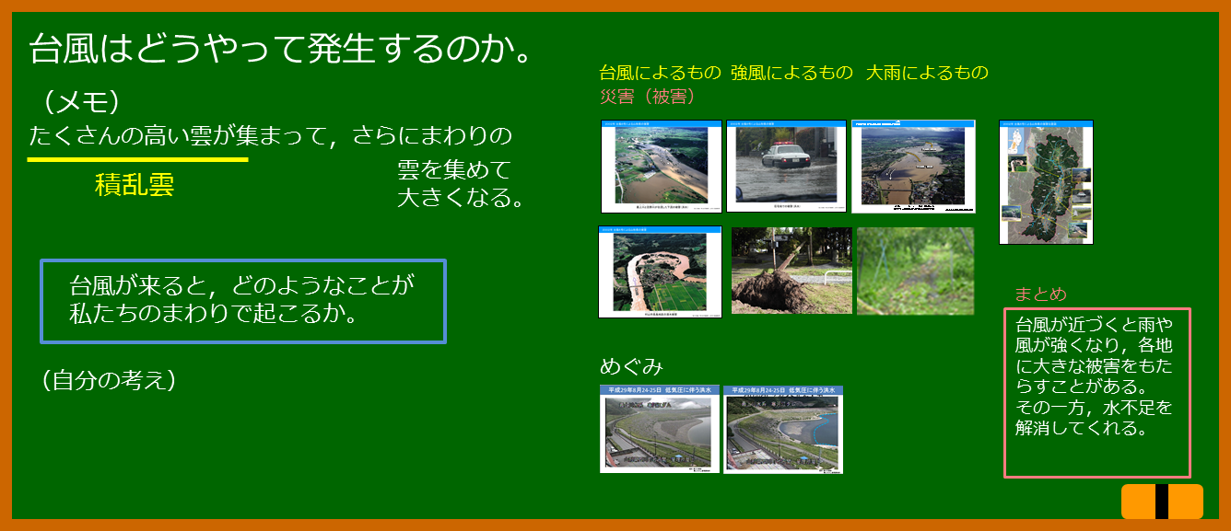

※最新の災害状況に合わせ，新聞記事などを使用する。

【第４時のねらい】

気象情報活用の大切さに気づき，台風や積乱雲の発達による災害への備えについて考えることができる。

|  |  |  |  |
| --- | --- | --- | --- |
|  | 学習活動・内容 | 教師の働きかけ | 教材解説・関係資料 |
| 導　入  （５分） | １　台風の被害を少なくするには，どんな情報を得ればいいのかを考える。  ・進み方　・台風の大きさ  ・風の強さ，雨の強さ　・川の水位  ・交通情報　・避難情報 | ●近年発生した台風（令和元年（2019年）東日本台風）の情報を提示し，想起させる。 |  |
| 展　開  （３０分） | めあて：台風によって起こる災害から身を守るためには，何をすればよいのか。  ２　令和元年（2019年）東日本台風がもたらした災害を想起しながら，調べるべき情報を考える。  （提示資料）  ・ニュースの映像  ・テレビのｄボタン  ・山形気象台のホームページ  より、子どもたちが情報を得やすいものを使った情報の集め方を知る。  ３　雲写真を見て，豪雨をもたらす雲の特徴を考える。  ・積乱雲がかかわっていることを知る。  ・台風は積乱雲の集まりであったことを想起し，学習をつなげていく。  ４　資料④の映像から，積乱雲が大きな被害をもたらすことを知り，被害が予測されるときの取るべき行動を考え，話し合う。 | ●台風の進路について考えさせるときに，予報円の見方について考えさせる。  ●資料②より，長雨・多雨の時には，被害が大きくなることに気づかせる。  ●資料③の雲画像から豪雨をもたらすときの雲の特徴に気づかせる。  ●資料③の時は，積乱雲が連続的に発生しての豪雨であった。  ●ワークシートの活用 | 資料①　台風の進路図：令和元年（2019年）東日本台風    資料提供:山形地方気象台  資料②　雨量情報：令和元年（2019年）東日本台風    資料提供:山形地方気象台  資料③　雲画像：令和元年（2019年）東日本台風    資料提供:山形地方気象台  資料④  ・気象庁HP「急な大雨・雷・台風から身を守ろう！」 |
|  | ５　大雨・強風の際に取るべき行動を考える。 |  |  |
| 終末  （１０分） | まとめ  ・雨や風・防災に関する情報を確認する。  ・情報によってどんな行動をとればいいか考え，行動する。  ・すぐに逃げられるように防災グッズを確認する。 | ●実際の生活に生かしていこうとする意識を持たせる。  ●情報を活用して，災害に備えることの必要性や大切さに気づかせる。  ◆評価  大雨や強風のときに取るべき行動を，知るべき情報を理解して考えているか。 |  |

国土交通省 東北地方整備局 山形河川国道事務所

板書計画（資料活用例）

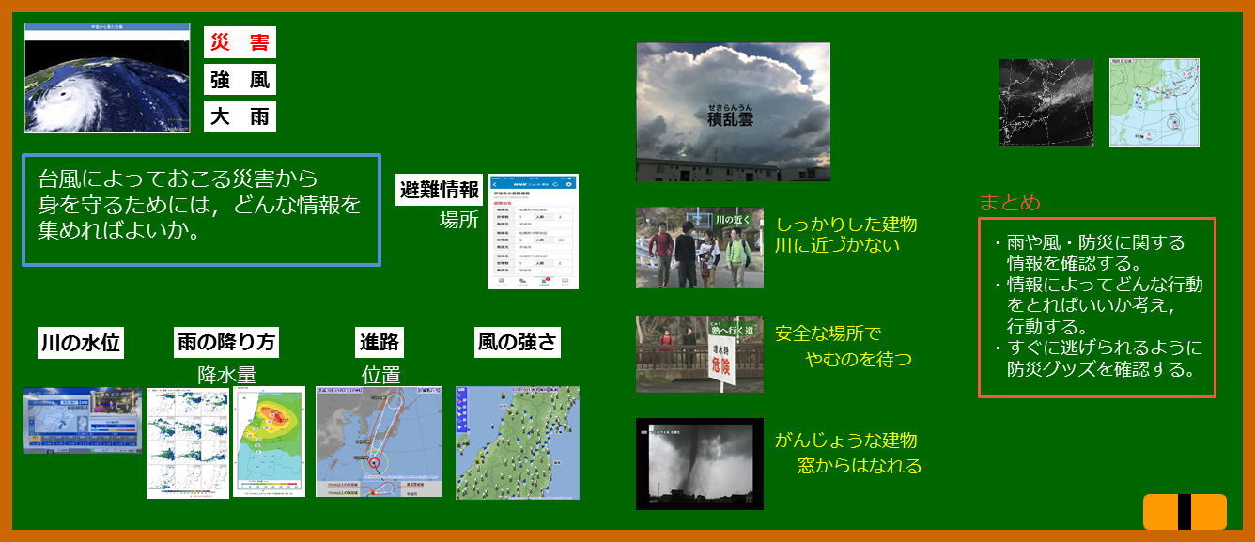

＜出典一覧＞

|  |  |
| --- | --- |
| 令和元年（2019年）東日本台風気象衛星写真 | 山形地方気象台 提供 |
| 令和元年（2019年）東日本台風アメダス |
| 令和元年（2019年）東日本台風進路 |
| 令和元年（2019年）東日本台風天気図 |
| 2002年台風6号・令和元年（2019年）東日本台風山形県内水害写真 | 国土交通省東北地方整備局山形河川国道事務所　提供 |
| 2017年寒河江ダム貯水状況写真 | 国土交通省東北地方整備局最上川ダム統合管理事務所　提供 |
| 令和元年（2019年）東日本台風進路予想 | 山形地方気象台 提供 |
| 令和元年（2019年）東日本台風雨量情報 |
| 令和元年（2019年）東日本台風天気図 |
| 令和元年（2019年）東日本台風気象衛星写真 |
| 令和元年（2019年）東日本台風雨の降り方 |
| 風の向きと強さ |

＜参考文献＞

・文部科学省（平成２９年６月）「小学校学習指導要領解説 理科編」

・国立教育政策研究所，教育課程研究センター（2011）「評価規準の作成，評価方法等の工夫改善のための参考資料（小学校 理科）」

国土交通省 東北地方整備局 山形河川国道事務所

|  |
| --- |
| お問い合わせ先  国土交通省　東北地方整備局　山形河川国道事務所　調査第一課  〒990-9580　山形県山形市成沢西四丁目3-55  TEL:023-688-8421（代）FAX:023-688-8393（代） |

Copyright (C) Yamagata office of River and National Highway， All Rights Reserved.